SELVEVALUERING – Nordsjællands Grundskole og Gymnasium

Indledning
Den årlige selvevaluering er skriftlig og offentliggøres på skolens hjemmeside. Selvevalueringen danner grundlag for udarbejdelse af den årlige opfølgningsplan.
Til udfærdigelse af den årlige selvevaluering indsamles der løbende i skoleåret viden om undervisningen og rammerne herfor. Dette sker med henblik på at afdække potentialer for forbedringer og fortsat kvalitetsudvikling.
Selvevaluering og opfølgningsplan skal ses i sammenhæng med skolens vision/mission og øvrige styredokumenter, herunder skolens handleplan og rektors resultatlønskontrakt.
I skoleårets løb indsamles der løbende data til selvevalueringen fra bl.a.:
- Arbejdet ifølge skolens evalueringsplan
- Indsamling af data fra UVM´s datavarehus/uddannelsesstatistik
  - Eksamensresultater
  - Forventede karakterer, løfteevne – socioøkonomisk reference
  - Elevantal
  - Afbrud efter første skoleår
  - Overgang til videregående uddannelse
- MUS-samtaler
- Arbejdet med rektors resultatlønskontrakt
- Elevtrivselsundersøgelse
- Spørgeskemaundersøgelse til afgangselever
- MIO
- Personalemøder
- PR-møder

Eksamensresultat
Skoleår | stx | hf
23/24 | 6,9 (7,5) | 4,5 (6,0)
23/22 | 8,1 (7,5) | 5,2 (6,0)
22/21 | 8,3 (7,7) | 5,8 (6,1)

Både på stx og HF ses en meget flot fremgang i skoleåret 2024/2025
Man skal dog holde sig for øje, at en mindre elevmasse, kan betyde at der i højere grad end sammenlignelige gymnasier kan optræde større udsving i resultaterne

Forventede karakterer, løfteevne – socioøkonomisk reference
NGG har på løfteevneberegningen ligget på niveau eller over i forhold til det forventede. Dette ses af nedenstående oversigt for stx og hf (bemærk, at karakterberegningen ikke nødvendigvis flugter med det rene eksamensgennemsnit, da det ikke altid er muligt, at beregne løfteevne på alle de elever, der har bestået eksamen og dermed har et eksamensgennemsnit):
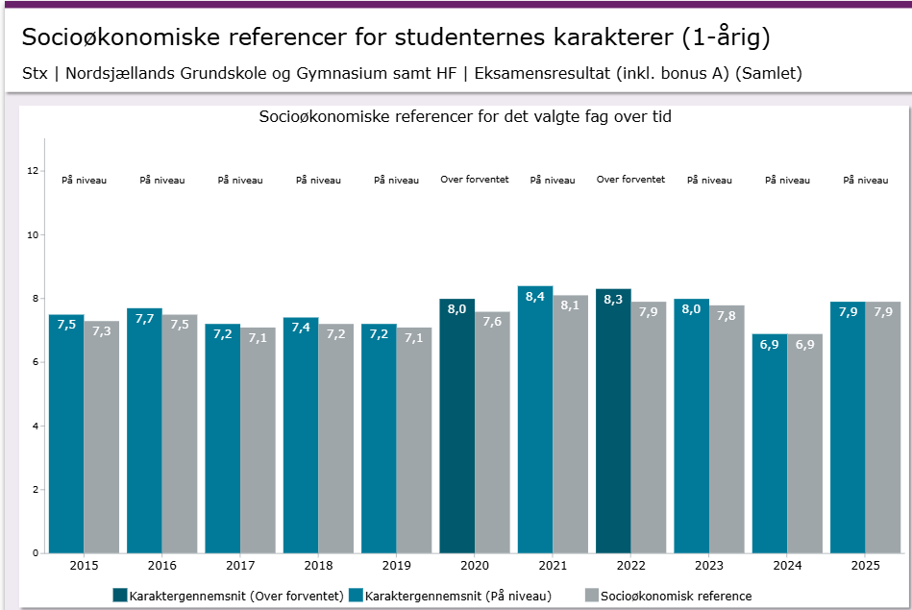
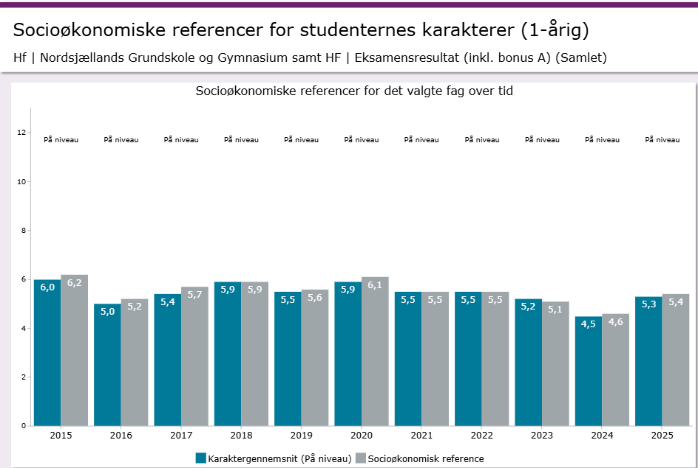

Elever i alt
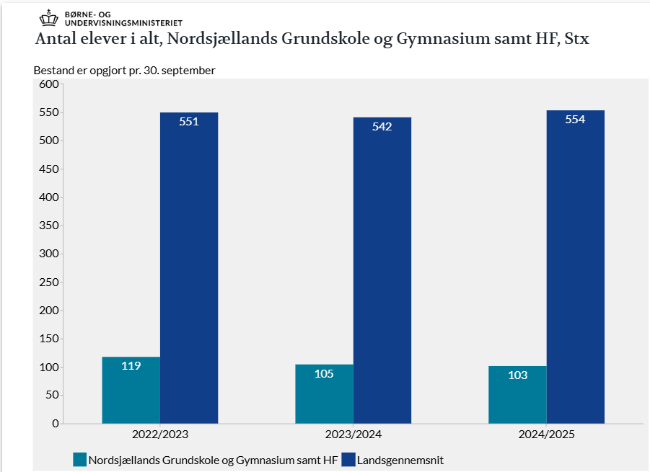

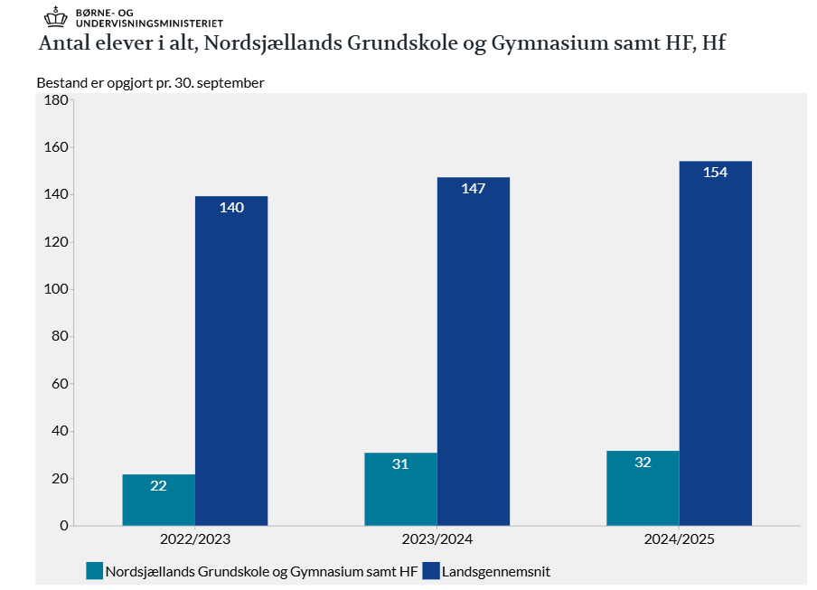

Afbrud efter første skoleår
Andel af elever der afbrød uddannelsen det første skoleår, STX
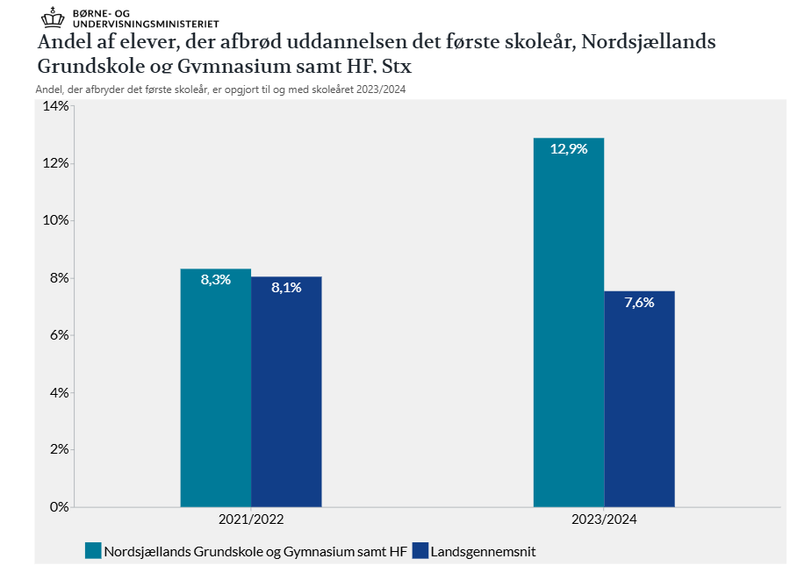
Andel af elev er der afbrød uddannelsen det første skoleår, HF
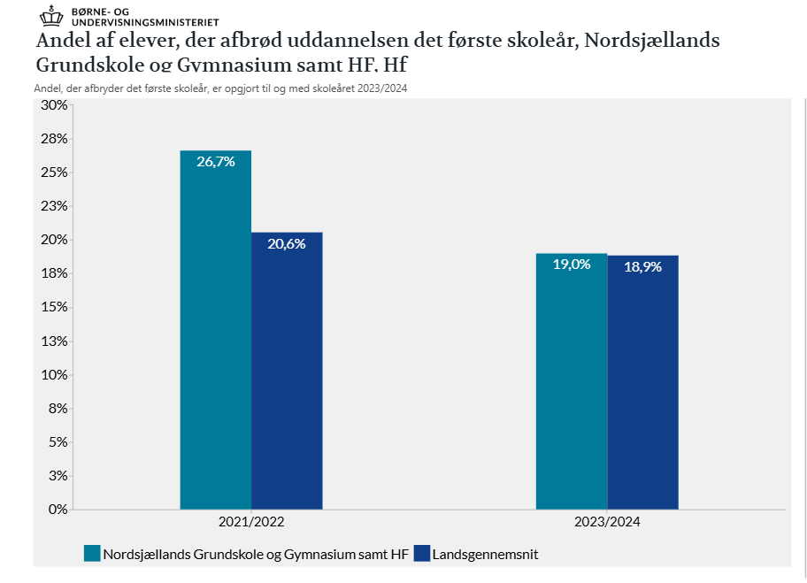

Overgang til videregående uddannelse
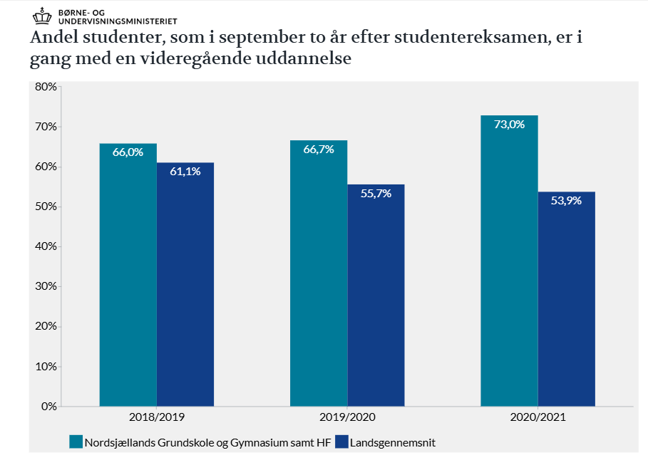
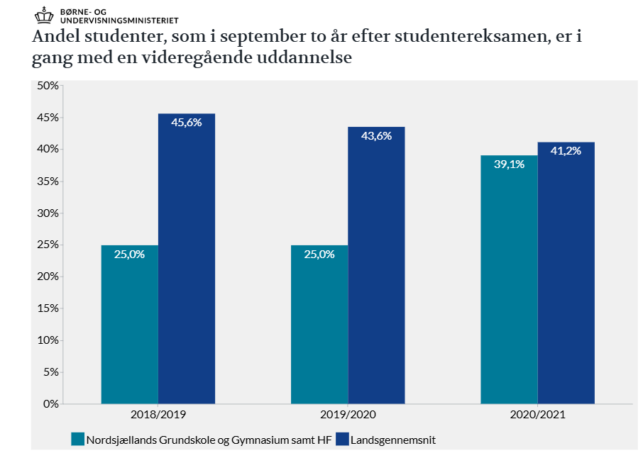
Både på stx og HF ses en meget positiv udvikling, hvor eleverne i højere grad end landsgennemsnittet er påbegyndt en længerevarende uddannelse

OPFØLGNINGSPLAN / Indsatsområder 2023 / 2024 – Nordsjællands Grundskole og Gymnasium

Opfølgningsplanen implementerer reglerne beskrevet på undervisningsministeriets hjemmeside om institutionens kvalitetssystem
Institutionens kvalitetssystem | Børne- og Undervisningsministeriet

Opfølgningsplanen har som overordnet formål at sikre et godt studeliv og arbejdsliv. De retningsgivende mål for gymnasiale uddannelser er følgende
- Gymnasieskolerne skal udfordre alle elever uanset social baggrund, så de bliver så dygtige, som de kan
- En større andel af studenterne skal påbegynde en videregående uddannelse
- Trivslen i de gymnasiale uddannelser skal styrkes.

